讲座报道|晋都新绛—晋国晚期新田城址
在上一讲我们请到了北京大学的刘绪老师为大家讲解上世纪九十年代晋侯墓地的发掘以及早期晋文化的探索历程。这一次我们请到山西大学历史文化学院的谢尧亭老师为大家讲述晋国晚期都城——侯马新田遗址。
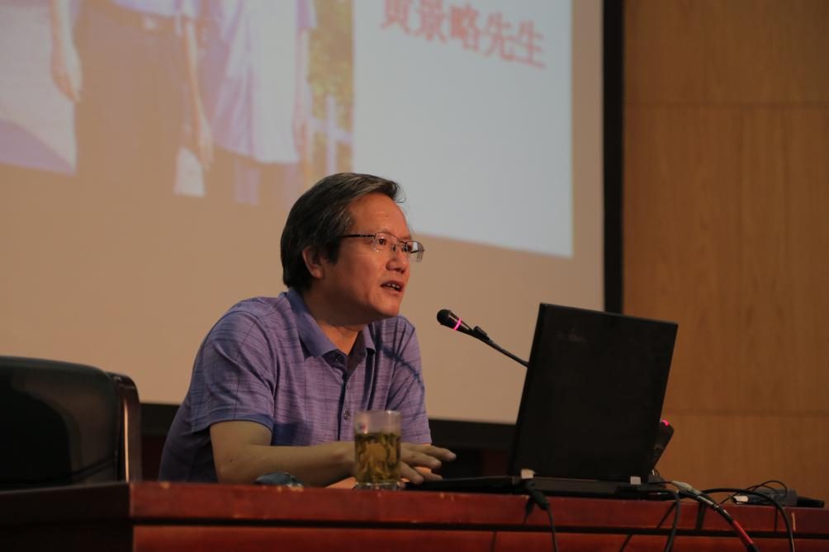

谢尧亭教授一直致力于商周秦汉考古。工作以来主持或参与多项田野考古发掘工作30余项，撰写相关报告和论文50多篇，并参与或独立撰写专著8部。主持参与的山西翼城大河口西周墓地、绛县横水西周墓地等多次荣获国家田野考古发掘奖项。以下内容就是谢老师此次讲座的讲义概述：
侯马晋都新田遗址是1961年国务院公布的第一批全国重点文物单位，也是早已为史学家、考古界确认的春秋时期、晋国晚期都城新田所在地。经过五十年的考古发掘，侯马晋国遗址已出土各类文物十几万件。出版的专著有：《侯马盟书》、《侯马铸铜遗址》、《上马墓地》、《晋都新田》、《侯马陶范艺术》、《乔村墓地》等，发表于各种杂志的资料和研究文章有二百余篇。前中国考古学会理事长苏秉琦生前在谈到晋文化研究的重点时说：晋文化研究的重点就是三马。即西周时期天马、春秋时期侯马和上马，两个在侯马，说明侯马晋国遗址在晋国文化研究中有着举足轻重的地位。此次讲座主要以四个方面的内容为大家呈现：
- 生（社会生活）
- 新田与新绛
考虑晋国晚期的社会生活，我们首先将注意力集中在都城，新田是地理区域概念，而新绛即都城名。
《左传·成公六年》“晋人谋去故绛。这里我们所说的“绛”就是春秋中期以后晋国的都城的专有名称，这与楚国的“郢都”的概念是相同的。
诸大夫皆曰：「必居郇瑕氏之地，沃饶而近盬，国利君乐，不可失也。」韩献子将新中军，且为仆大夫。公揖而入。献子从。公立于寝庭，谓献子曰：「何如？」对曰：「不可。郇瑕氏土薄水浅，其恶易觏。易觏则民愁，民愁则垫隘，于是乎有沉溺重膇之疾。不如新田，土厚水深，居之不疾，有汾、浍以流其恶，且民从教，十世之利也。夫山、泽、林、盬，国之宝也。国饶，则民骄佚。近宝，公室乃贫，不可谓乐。」公说，从之。夏四月丁丑，晋迁于新田。”
这是史籍中关于晋都迁都新田的唯一记载，时间在公元前585年。
那么历史上的晋国为什么要迁都呢？
我们还是从史籍当中或许可以找到迁都的原因：
《国语·晋语二》（晋献公时）“景霍以为城，而汾、河、涑、浍以为渠，戎狄之民实环之。”
可见晋献公时期虽然已经占据了运城盆地和临汾盆地，然而在数百年的周代“分封”的制度施行下，晋国原都城“故绛”的周边“采邑”的分封造成国君土地和势力的严重不足，这是促成春秋中期晋国迁都的一个很重要的原因。
随着血缘关系的逐渐疏远，西周早期以这为纽带宗法观念逐渐削弱以致故都卿大夫势力膨胀。各宗族势力之间盘根错节，比如我们都很熟悉的“下宫之役”，即“赵氏孤儿”的故事。讲述了公元前583年晋国赵氏家族原屏（赵同、赵括）两支被灭，赵武一系夺回宗主地位的历史事件。另外故都难以适应新形势发展需要也是促成迁都的重要因素。
其实在晋国历史中，都城迁徙并不止一次，下图呈现的既是晋国都城的大致位置，当然其中很多还有争论。如图所示下图中的“唐、晉、翼、故绛、新绛”都是晋国曾经的都城。
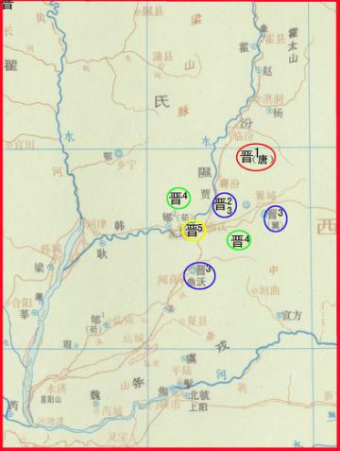
“晋地”因为曲村—天马晋侯墓地的发现和覺公簋的横空出世，基本可以断定是在晋侯墓地这里。侯马新田遗址的发掘和史籍的印证，让我们可以判定这里就是晋景公迁都新绛的所在地。而其余在史籍中所载的晋国都城所在地则仍然存有争议。
新绛在晋国历史上共经历十三位国君：
景公、厉公、悼公、平公、昭公、顷公、定公、出公、敬公、幽公、烈公、桓公、靖公。
- 晋国晚期都城——新田、新绛城址的发现
新田城址位置在汾浍之交、绛山以北，地势北高南低。共发现11座古城、多处手工业作坊、11处祭祀遗址、9处墓地。可以说遗存遍布今天侯马市。
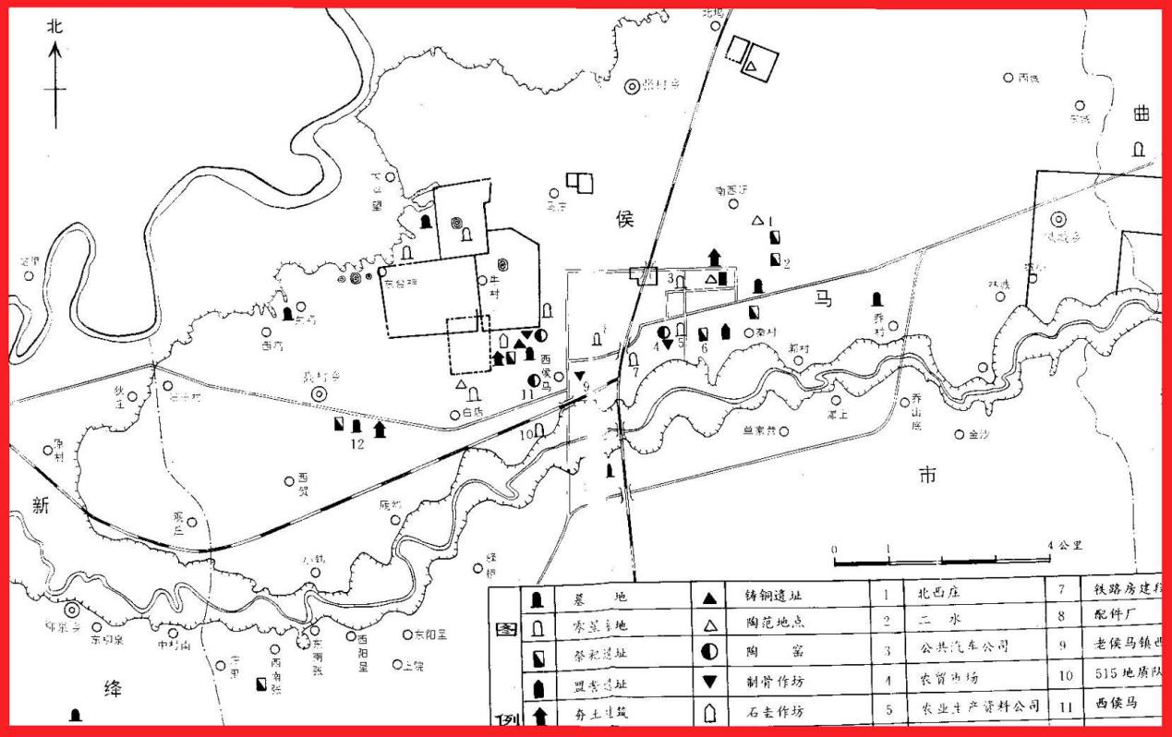侯马晋国遗址是1952年被发现的，时任山西省文教厅副厅长的崔斗辰先生骑着毛驴路过侯马白店村，在附近断崖上看到了堆积的陶片等遗物，后来派有关工作人员到现场进行了实地调查，确定这里是一处周代的大型遗址。
1953年山西省文物工作委员会组织力量对这处遗址进行了调查。
1955年为了配合新兴建的侯马市基本建设的全面开展，山西省文物管理委员会又组织力量对这处遗址进行了为期20多天的文物普查工作，发现了大面积的东周时期文化遗址。
1956年文化部文物局顾铁符先生率晋南五县文物普查队又一次详细调查了该遗址。同年文化部文物局与山西省文物管理委员会先后多次下函，要求配合平阳机械厂在西侯马与牛村之间的基本建设任务，进行考古勘探与发掘的准备工作，就在这一年开始了对该遗址的试掘。1956年发现了侯马凤城古城，1957年发现了牛村古城和平望古城，开始发掘侯马铸铜遗址，1958年进行了大面积调查，了解了侯马晋国遗址的分布范围。
1959年发现了上马墓地、乔村墓地和牛村古城南墓地。
1960年国务院颁发了“关于加强侯马地区古城遗址的勘探与发掘工作的通知”，从全国各地抽调专业力量来支援侯马考古发掘工作。
1961年发现了台神和马庄两座古城，同年侯马晋国遗址被国务院公布为第一批全国重点文物保护单位。
1962年调查勘探发现白店古城，1965年发现并发掘侯马盟书遗址。
1971年—1972年发现祭祀遗址。
1979年发掘新绛县柳泉墓地。
1982年发掘北坞古城。
1984年发现宗庙遗址和呈王古城，等等。
侯马晋国遗址的发现和发掘正好处于建国初期计划制经济大生产时期，国家暂缓了原定在侯马发展兵工企业的计划，从全国抽调考古力量进行集中发掘，其重要性不言而喻。
在新田遗址中发现的11座古城分三个等级，宫城呈现出“品”字形的格局分布。那么新绛都城的城郭范围有明显的界限标志么？
- 关于晋都的外郭城问题
因为没有相关的考古成果，长期以来学者们对于晋都有无外郭城一直持否定态度。但我认为这样一种看法还值得斟酌，因为对于晋都外郭城的考古发掘工作并未做到面面俱到，还没有针对性的考古发掘。其次侯马地区现今的很多地名都与“城郭”相关，这些地理位置上连续的以“郭”为名称的村庄是否就是原晋国城郭的位置呢？我认为很有可能。
在《吴越春秋》有记载“筑城以卫君，造郭以守民”。晋都有无外郭城还需要我们进一步科学的考古工作才能确定。
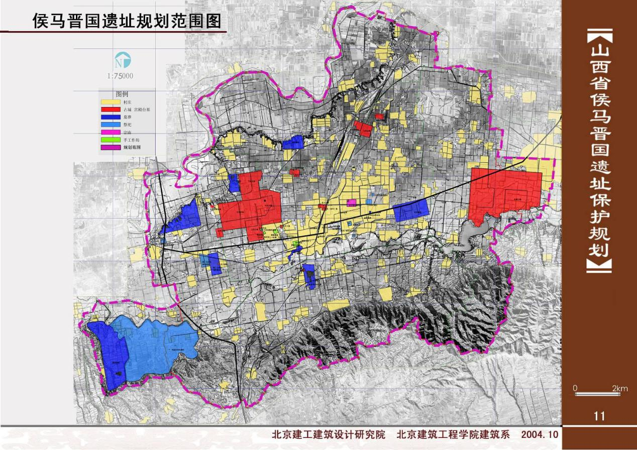4.其他值得讨论的问题
1、白店古城的问题
白店古城的大小约1000mX740m，在1993年的时候对白店古城南段夯土探查时发现其结构并非是城墙。几平见方、数米深的夯土很多，夯土下方铺有石块。白店遗址的属性究竟是什么，其范围区域究竟有多大，这还是需要进一步考古工作的证实。
- 品字形古城的关系
平望、牛村、台神三处宫城遗址呈现出“品”形布局，那么三城之间的究竟是什么关系，现在也还值得探讨。
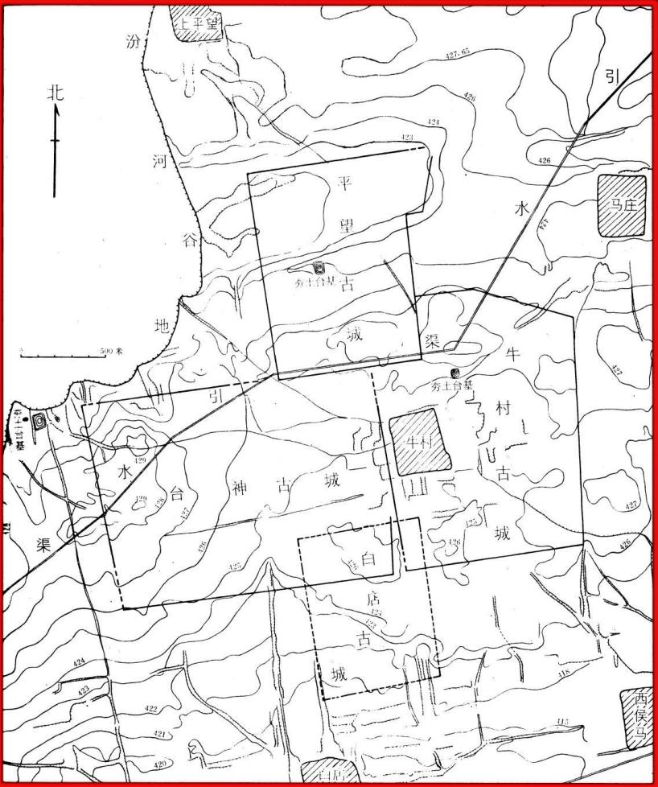3、牛村古城的年代。经过对牛村古城城墙的探查，我们测定其建造年代在公元前585年，在公元前453年废弃。
4、品字形古城的功能，平望、牛村、台神三处遗址基本可以认定为宫城，那么其内部布局又是怎样的呢？也存在着很多看法。
5、品字形古城的“源”需要对故绛的进一步探寻。其“流”可见赵王城——邯郸。
6、存在的问题
几个古城之间的关系的不清楚，其内部功能还须进一步探查。
以下就是我们在这些古城中发现的一些陶器。
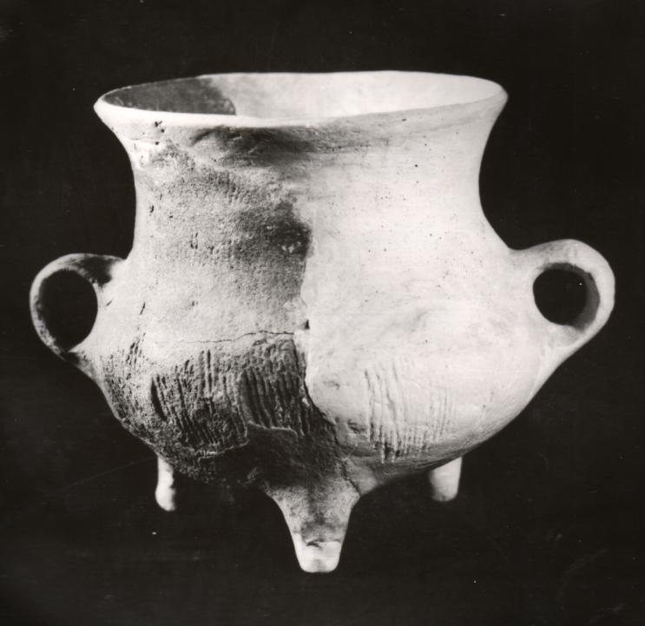

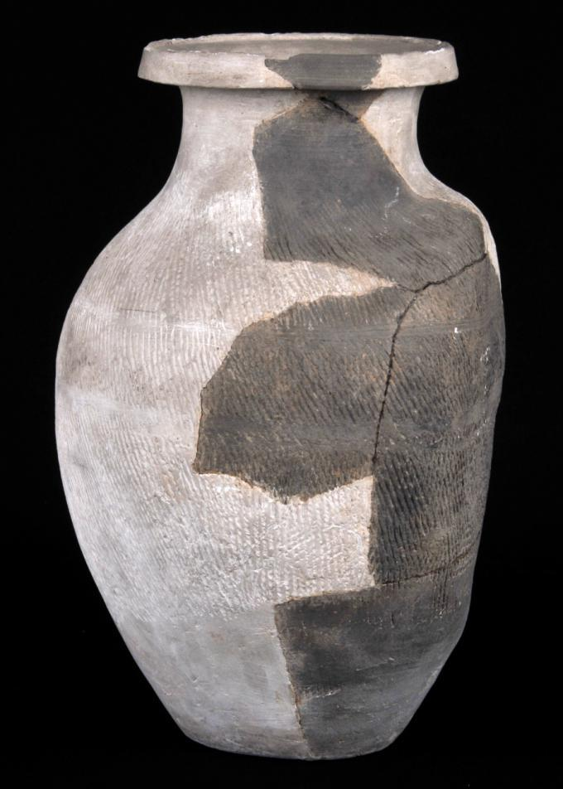
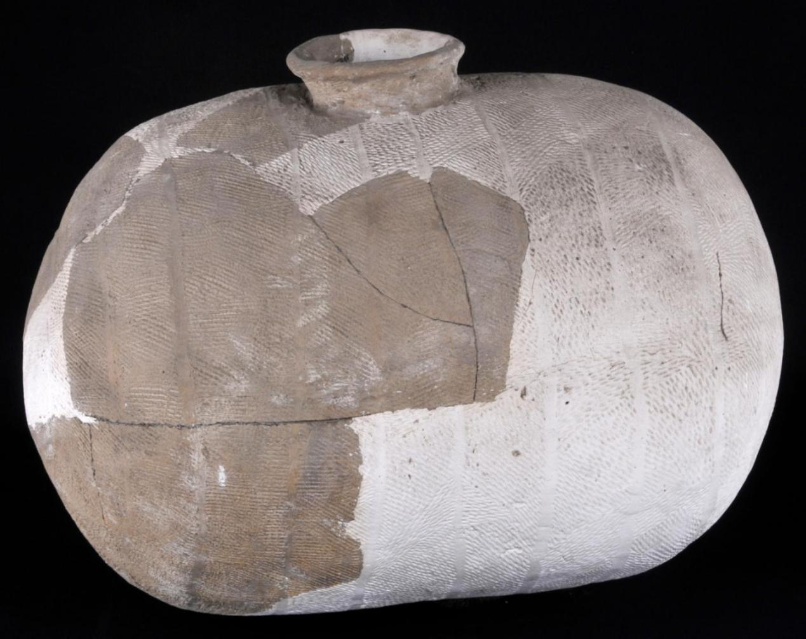
- 产（手工生产）
我们在侯马晋国遗址中发现了大量手工业作坊遗址。其中包括：
铸铜、制陶、制骨、制石圭遗存。
铸铜作坊：陶模范废弃遗存坑、浇注场所
制陶作坊：陶窑
制骨作坊：骨器废料坑
制石圭作坊：在房址中发现石圭和石料遗存
下图就是手工遗址的分布图：
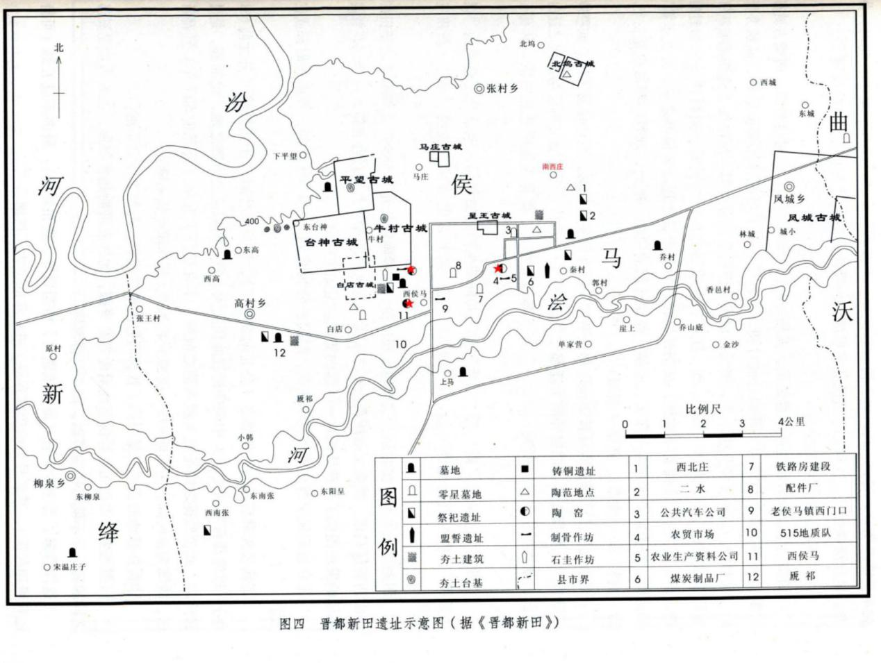制石圭作坊1处（牛村古城南）
制骨作坊4处（牛村古城南2处，西侯马1处，新田市场1处）
制陶作坊3处（牛村古城南1处，西侯马1处，新田市场1处）
铸铜遗址是手工作坊遗址中范围最大、发现最多，这是侯马铸铜遗址陶范整理的场景。
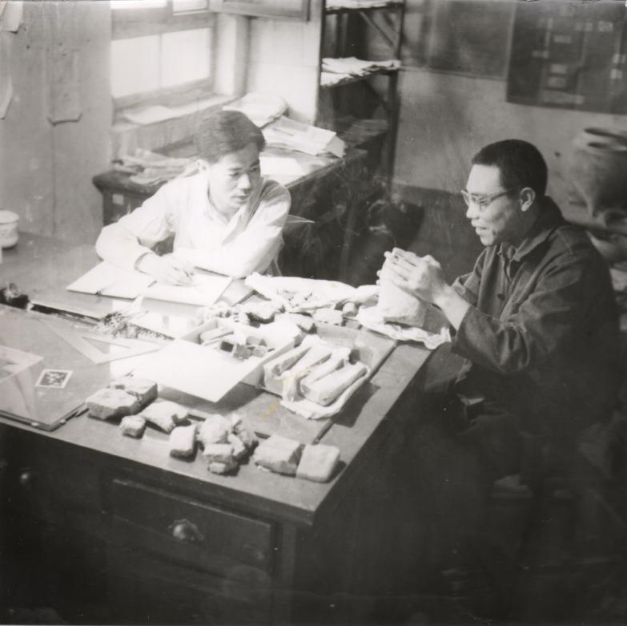
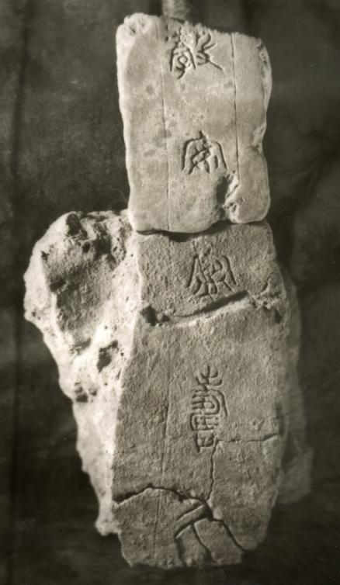

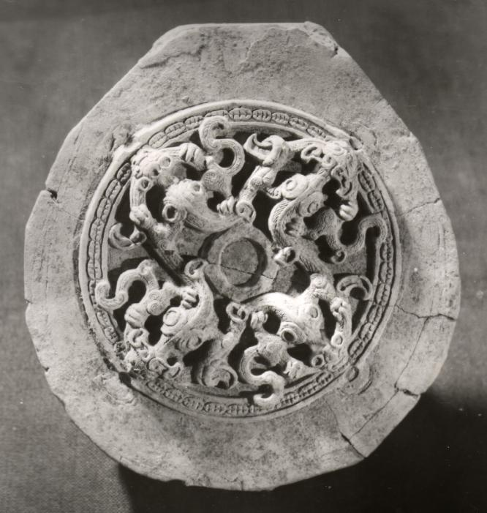
- 信（祭祀及信仰）
1.祭祀遗址
侯马祭祀遗址的分布发现了11处，祭祀坑数量数以万计。考古发现也是十分丰富。
下图即侯马祭祀遗址的分布图
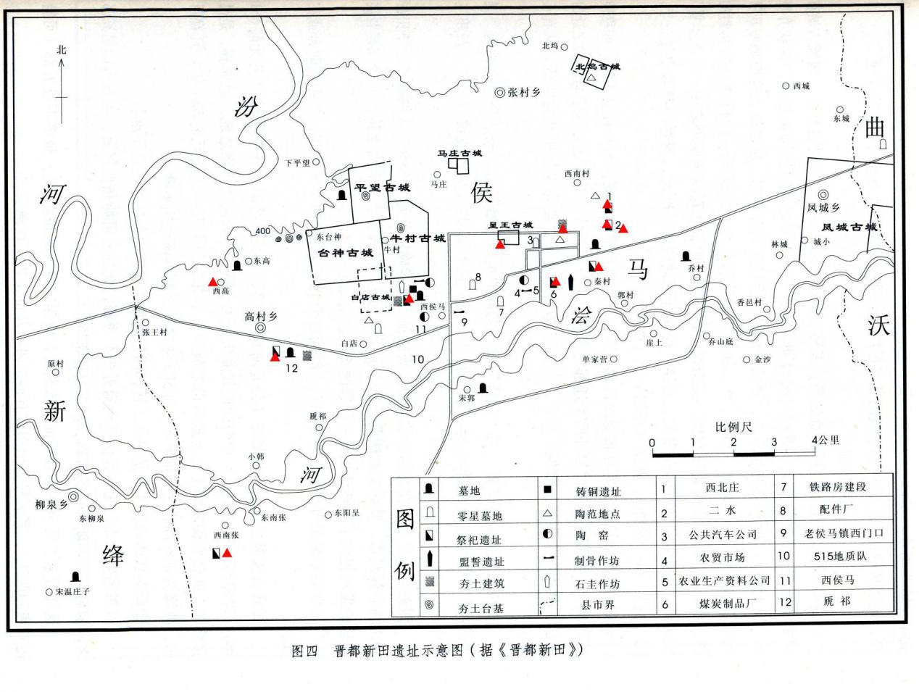《左传·成公十三年》有记载“国之大事，在祀与戎”。本义是讲礼制中的吉礼与兵礼。这么多祭祀坑的发现恰好好是史籍当中记载的真实反映。
下图中的台基我们怀疑曾经是台骀庙，在《左传·昭公元年》记载，汾水之神：台骀。晋平公击败北方沈、姒、蓐、黄的戎狄。晋主汾。实沈：参星之神，星神。晋主参。
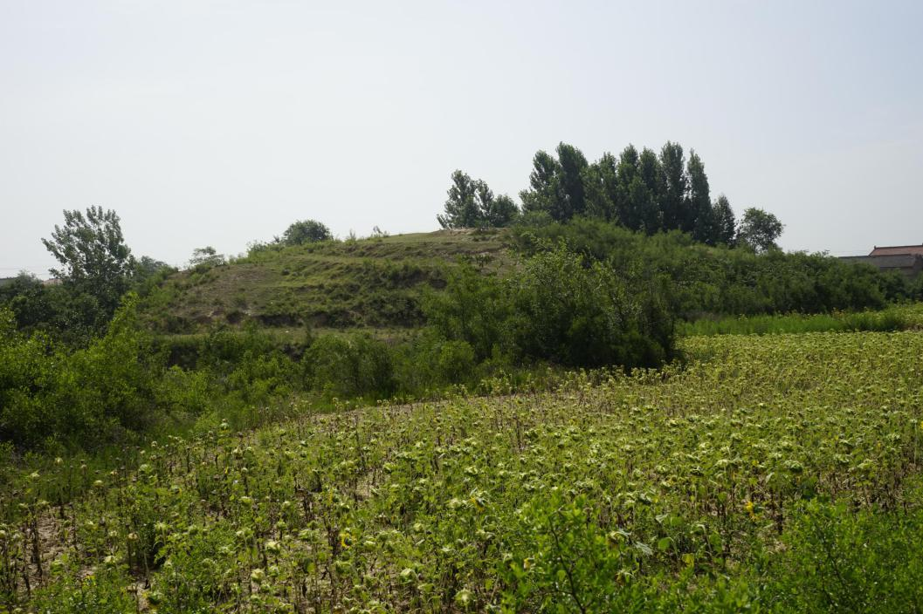我们在虒祁祭祀遗址发现的大量的祭祀坑怀疑与台骀有关。
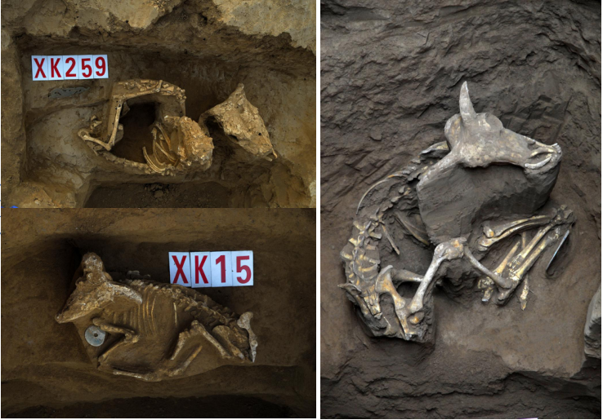2.侯马盟誓遗址与侯马盟书
侯马盟书：春秋晚期晋国世卿赵氏与卿大夫间举行盟誓的遗址。1965年11月至次年5月发掘，在东西长70、南北宽约55米的区域内，发现401个竖坑（坎），发掘了其中的326个，其中出土盟书的单位共42个，集中发现于遗址西北部100平方米的范围内。盟书年代为公元前490年—公元前458年前后。401个竖坑大多为南北向长方形，坑底多见有兽骨一具，共出土羊骨177、牛骨63、马骨19具，67个坑内无牲骨，除发现有文字的盟书外，还发现有璧、璜、瑗、玦等玉器。盟誓遗址出土盟书1000余件。
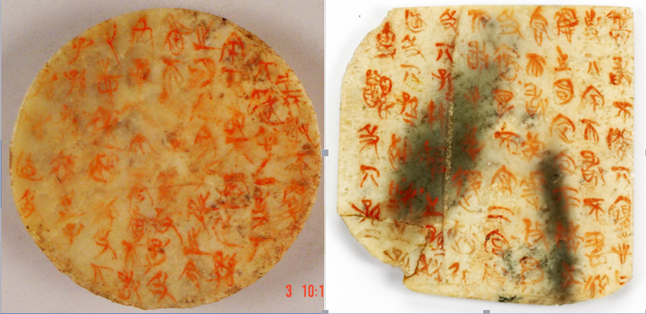盟书又称“载书”。《周礼·司盟》“掌盟载之法”注：“载，盟誓也，盟者书其辞于策，杀牲取血，坎其牲，加书于上而埋之，谓之载书。”当时的诸侯和卿大夫为了巩固内部团结，打击敌对势力，经常举行这种盟誓活动。盟书一式二份，一份藏在盟府，一份埋于地下或沉在河里，以取信于神鬼。侯马盟书是用毛笔将盟辞书写在玉石片上，字迹一般为朱红色，少数为黑色。字体近于春秋晚期的铜器铭文。
侯马盟书内容可以分为六类，主要强调参盟者要“事其主”、“守二宫”、“从嘉之盟定宫平（阝寺）之命”、“自誓于君所”、“既誓之后…”，列出打击对象多至九氏二十一家，并有打击纳室者和诅咒背盟者的盟书。
侯马盟书遗址中值得斟酌的问题：
侯马盟书的主盟人是谁？盟书中提到的“嘉、赵孟、某”是谁，他们之间又是什么关系呢？
侯马盟书的事件、年代？盟书中“中行寅，复入”的内容是否揭示了当时各大夫之间、国君与大夫之间怎样的博弈和攻伐？
“不守二宫、定宫平（阝寺）”应该是国君的命令，那么这是什么命令呢？
“岳公大冢”指的又是什么？
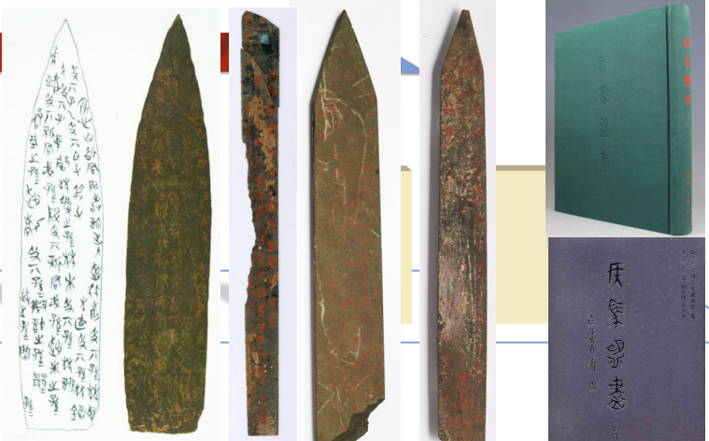
- 死（墓葬规制）
下面我们看一下新田遗址的墓地分布图
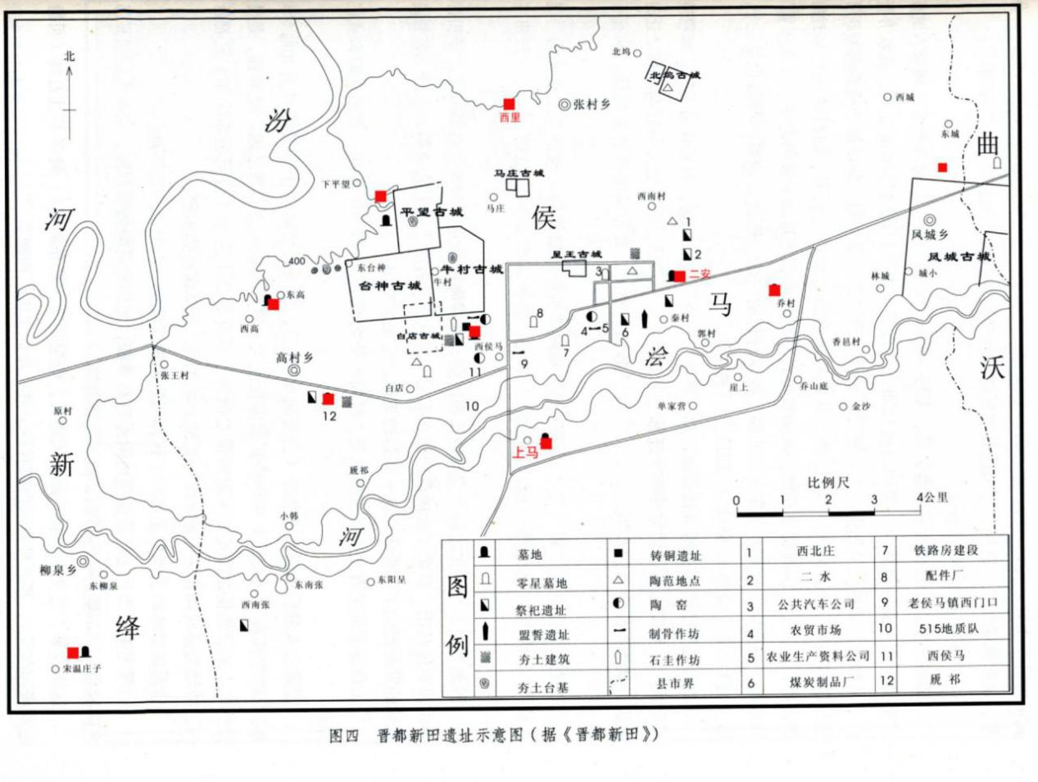上马墓地、柳泉墓地、、东高墓地、下平望墓地、牛村古城南墓地、二安排葬墓、乔村墓地、西里墓地、虒祁墓地
较大面积的墓地仅发现上马墓地1处，面积约20万平方米。已发掘1300余座墓葬和3座车马坑。时代从西周早期至战国中期。墓地分为若干区，墓葬之间少有打破关系，可能属于有亲缘关系的若干家族。形制均为长方形土坑竖穴墓，葬式绝大多数为仰身葬（直肢或曲肢）。较大型墓40多座,墓圹 长4～6米，宽2.5～5米。葬具一椁一棺或一椁重棺。随葬青铜器较多,有列鼎3件和簠、簋、盘、匜、舟以及车軎、马衔、戈、镞等，还有陶鬲、石圭和玉、石、骨质装饰品。墓主身分应属下层贵族。其中M13位于墓区北部，时代属春秋中期，随葬铜鼎7件，可组成3件列鼎2套。其中2件无盖鼎上有铭文，作器者为“（徐）王之子庚儿”。
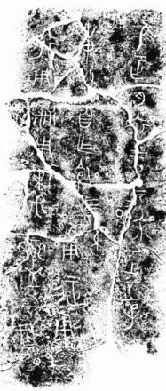另有鬲4件，甗、簋（敦）、簠、方壶各2件，盘、匜、舟各1件，编钟9件，编磬10件以及兵器、车马器、装饰品等。中型墓150多座，墓圹长3～4米，宽约2米。多用一棺，少数有椁。随葬铜器有鼎、簋、舟、豆等一至数件和车軎、戈、矛等，另有陶鬲、陶壶和少量石圭、玉、石装饰品。小型墓占80%以上，一般约长2米，宽0.8米，多用一棺，少数无葬具。一般仅随葬一件陶鬲和少量骨、石、玉质饰品。
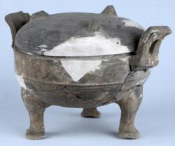
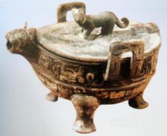
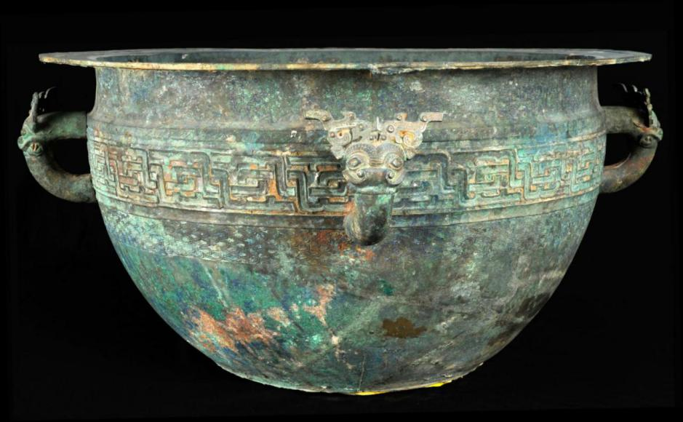

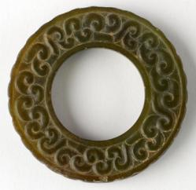
小结：
1、晋都新绛的主要内容：生、产、信、死。物质与精神两大内容。
2、晋都新绛大事：晋国由盛转衰，景公迁都，厉公被杀，悼公复霸，平公强盛，定公失霸。六卿兼并，三家分晋，国君被迁，晋绝不祀。
3、主旋律：内争外斗。
4、霸业盛衰的原因：宗法关系的松散以及分封制。
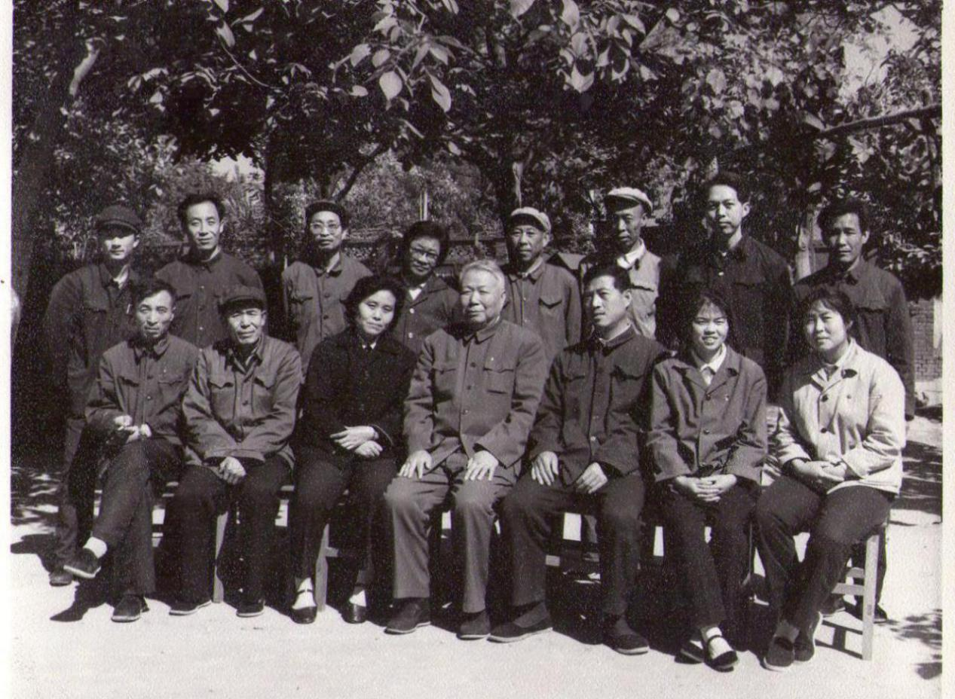向为侯马晋国墓地遗址的发掘、整理、研究的老一辈考古学者们致以崇高的敬意。
谢尧亭教授学识渊博，讲座中旁征博引，各类考古实证及考据印证可谓信手拈来。因小编水平所限，讲座中涉及到的晋文化考古知识远非以上数千字所能概括，本文记录只为前瞻，讲座精彩视频与详细资料正在积极筹备中，请大家多多关注山西博物院社教之家的后续推送。